ТЕХНИЧЕСКОЕ ЗАДАНИЕ
на поставку станка тороидальной намотки с оснасткой

Предмет Договора: поставка станка тороидальной намотки с оснасткой. (Далее — «Товар»).

Место поставки: г. Москва

Срок поставки: не более 50 календарных дней с момента подписания договора.

Количество поставляемого Товара: 1 комплект в составе п.п. 5.1-5.2. технического задания.
5.1. станок тороидальной намотки в комплекте:
база станка – его основание, содержащее, серводвигатели намоточной головы (часть станка, в которой размещается магазин с приводными роликами), контроллер управления, ножная педаль, устройство обрезки провода - 1 штука;
намоточная голова для сердечников с размером внутреннего диаметра от 6,0 мм. до 30 мм.
Привод от ремня плоского, зубчатого, для намотки провода в диапазоне диаметров от 0,3 мм. до 1мм - 1 штука;
5.2. оснастка станка в комплекте:
комплект магазинов (шпуль):
Магазин диаметром 145 мм с шириной 4 мм. Для намотки проводов с диаметром от 0,3 до 0,5 мм.
Минимальный внутренний диаметр катушки после намотки – 6 мм -1 штука;
Магазин диаметром 145 мм с шириной 5 мм. Для намотки проводов с диаметром от 0,3 до 0,9 мм.
Минимальный внутренний диаметр катушки после намотки – 7 мм -1 штука;
Магазин диаметром 145 мм с шириной 7 мм. Для намотки проводов с диаметром от 0,3 до 1,0 мм. Минимальный внутренний диаметр катушки после намотки – 9 мм - 1 штука;
роликовый стол
(устройство, задающее перемещение сердечника с заданной скоростью) для намотки провода на сердечники с внешними диаметрами от 20 мм. до 70 мм - 1штука;
транспортировочные ролики
для диапазона катушек с внешним диаметром от 20 мм. до 70 мм. - 1комплект;

Назначение поставляемого оборудования: станок намотки (далее - Станок) должен быть предназначен для намотки тороидальных сердечников трансформаторов одним или несколькими проводами согласно требованиям технического задания.
6.1. Значения контролируемых параметров Станка:

Наименование | Технические характеристики | Значение
Станок тороидальной намотки | Тип Станка | Настольный, тороидальный.
Станок тороидальной намотки | Станок должен обеспечивать намотку проводов указанных диаметров, с круглым сечением
Станок тороидальной намотки | Одиночный провод | От 0,1мм до 1,0 мм
Станок тороидальной намотки | Двойной провод | От 0,1мм до 0,70 мм
Станок тороидальной намотки | Сплетение проводов, до 16 шт. | 16 х 0,1мм.
Станок тороидальной намотки | Станок при комплектации дополнительной оснасткой должен быть способен обеспечивать намотку тороидальных сердечников следующих размеров:
Станок тороидальной намотки | Внешний диаметр катушки | От 5 мм до 300 мм.
Станок тороидальной намотки | Внутренний диаметр катушки (после намотки) | От 3 мм до 290 мм
Станок тороидальной намотки | Высота намотанной катушки | До 150 мм
Станок тороидальной намотки | Диапазон диаметров проводов | От 0,1 мм до 2,5 мм
Станок тороидальной намотки | Станок в приобретаемой комплектации должен обеспечивать намотку тороидальных сердечников следующих размеров
Станок тороидальной намотки | Внешний диаметр катушки | От 20 мм до 70мм.
Станок тороидальной намотки | Внутренний диаметр катушки (после намотки) | От 6 мм до18 мм.
Станок тороидальной намотки | Высота намотанной катушки | До 20мм
Станок тороидальной намотки | Диапазон диаметров проводов | От 0,1 мм до 1,0 мм
Станок тороидальной намотки | Допустимая возможная скорость намотки базы станка, не более | До 1800 об/мин
Станок тороидальной намотки | Допустимая скорость намотки с поставляемой оснасткой (см. раздел 5.2.) | до 1000 об/мин.
Станок тороидальной намотки | Привод роликового стола-серводвигатель или шаговый мотор или асинхронный мотор с  мощностью/моментом на валу, не менее | 0,40кВт/0,95Нм
Станок тороидальной намотки | Привод намоточной головы серводвигатель или шаговый мотор или асинхронный мотор с мощностью/моментом на валу, не менее | 0,80кВт/3,30Нм
Станок тороидальной намотки | Шаг раскладки | Программируемый, с шагом 0,001мм
Станок тороидальной намотки | Пошаговое вращение сердечника и реверс | Автоматическое
Станок тороидальной намотки | Ускорение и замедление | Автоматическое
Станок тороидальной намотки | Остановка при отводе | Автоматическое
Станок тороидальной намотки | Секторная намотка и контроль намотки | Автоматическая
Станок тороидальной намотки | Управление процессом намотки | Автоматическое и ручное
Станок тороидальной намотки | Программирование станка | Автоматическое создание программ
Станок тороидальной намотки | Программное обеспечение тороидальной намотки | Наличие
Станок тороидальной намотки | Управление моментом головного привода | Сервопривод
Станок тороидальной намотки | Управление моментом основного привода | Сервопривод
Станок тороидальной намотки | Интерфейс на русском языке | Наличие
Станок тороидальной намотки | Электропитание | 230В,50Гц.
Станок тороидальной намотки | Габариты станка длина × высота × ширина | Не менее 800×700×700мм  Не более1000×1000×1000мм
Станок тороидальной намотки | Вес | От 90 до140кг.
Станок тороидальной намотки | Джойстик управления для регулировки  направления и скорости выводов, запуска и остановки намотки | Наличие
Станок тороидальной намотки | Кнопка аварийной остановки | Наличие
Станок тороидальной намотки | Контейнер для размотки провода | 1шт.
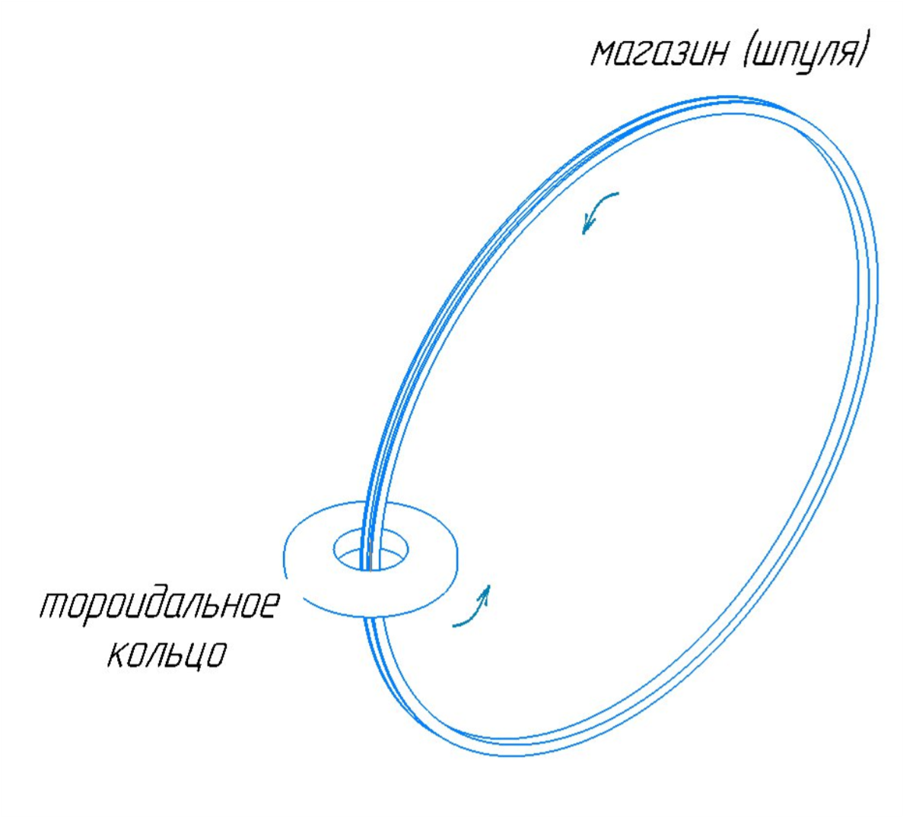
Рис.1 Схема движения магазина (шпули) и сердечника трансформатора при намотке.

8. Требования, предъявляемые к Станку:
8.1. Технические характеристики поставляемого Товара должны соответствовать паспортным данным и настоящему техническому заданию.
8.2. Интерфейс управления Станком должен быть на русском языке.
8.3. Поставляемый Станок должен быть сертифицирован и разрешен к применению на территории Российской Федерации.
8.4. Станок должен иметь защиту персонала от случайного открытия узлов во время работы.
8.5. Комплект поставки должен обеспечивать техническую возможность пробных пусков при проведении Пусконаладочных Работ.
8.6. Станок должен иметь маркировку. Фирменная табличка должна содержать следующую информацию: товарный знак предприятия-изготовителя; наименование предприятия-изготовителя; страна-изготовитель; обозначение модели изделия; заводской номер; год выпуска.
8.7. Станок и оснастка должны быть новыми, не бывшими в употреблении, не восстановленными и не содержать восстановленных элементов.
8.8. Станок не должен иметь дефектов, связанных с конструкцией, материалами или работой по их изготовлению, либо проявляющихся в результате действия или упущения производителя и/или поставщика.
8.9. Срок службы Станка должен составлять не менее 7 лет.
8.10. Станок должен соответствовать требованиям Декларации соответствия ТР/ТС 010/2011 «О безопасности машин и оборудования».
8.11. Станок должен быть безопасен, сертифицирован аккредитованным органом по сертификации, разрешен к применению на территории Российской Федерации.

9. Требования к упаковке и маркировке тары:
9.1. Упаковка Станка и отдельных частей комплекта (в случае поставки в виде комплекта из нескольких тар), должны обеспечивать защиту комплекта поставки от повреждений, загрязнений или порчи во время перевозки и временного хранения оборудования в процессе транспортировки до места разгрузки на территории потребителя.
9.2. Тип и характеристика упаковочной тары, масса и габаритные размеры грузовых мест устанавливаются заводом-изготовителем. Поставщик должен гарантировать сохранность Станка в заводской таре.
9.3. Допускается наносить манипуляционные знаки, информационные надписи, в том числе «Место строповки», «Центр тяжести» и другие, обеспечивающие сохранность составных частей Станка при погрузочно-разгрузочных работах, транспортировании и хранении. Места и способы выполнения маркировки должны соответствовать ГОСТ 14192-96 «Межгосударственный стандарт. Маркировка грузов».

10. Требования по доставке:
10.1. Станок должен быть поставлен в заводской или иной упаковке согласно пункту 9.1 настоящего Технического задания до места разгрузки (склада) на территории Заказчика.
10.2. Доставка должна осуществляться транспортом, оптимально соответствующим габаритам и весу груза.
10.3. По факту готовности Станка к отгрузке Поставщик направляет Заказчику уведомление о готовности.
10.4. Не менее чем за 5 рабочих дней до прибытия к месту разгрузки (согласно п.2) необходимо направить уведомление Заказчику для согласования даты прибытия.
10.5. Разгрузка Станка производится за счёт и силами Заказчика.
10.6. Место разгрузки (поставки) указано в пункте 2 настоящего Технического задания.
10.7. Риски утраты, случайной гибели или случайного повреждения регламентируются документами форм МХ-1 и МХ-3. Право собственности на Товар переходит к Заказчику в момент подписания Сторонами Акта ввода Товара в эксплуатацию.

11. Требования к монтажным и Пусконаладочным Работам (ПНР):
11.1. Монтажные Работы включают разгрузку, расстановку, подключение оборудования к инженерным сетям, другие необходимые для монтажа Работы.
11.2. Пусконаладочные Работы производятся силами Поставщика и включают в себя:
- непосредственный запуск и настройку оборудования;
- инструктаж сотрудников Заказчика;
- технологические консультации, инструктаж по работе, настройке, обслуживанию Станка.
11.3. Датой начала Пусконаладочных Работ является ближайший рабочий день, следующий за днём разгрузки (поставки). В случае сдвига даты начала пусконаладочных работ вне зависимости от причины, новая дата согласовывается в письменном виде. Заказчик на электронный адрес Поставщика направляет письменной уведомление о готовности места эксплуатации и указывает ближайшие даты начала ПНР.
11.4. Объём пусконаладочных работ с инструктажем должен составлять не менее 5 дней.
11.5. Пусконаладочные работы производятся непосредственно на месте эксплуатации станка.
11.6. В случае неготовности места эксплуатации к моменту (дате) начала пусконаладочных работ Заказчик заранее уведомляет в этом Поставщика в письменном виде, путём направления соответствующего письма на электронный адрес Поставщика.
11.7. Для выполнения монтажных и пусконаладочных работ поставщик имеет право пригласить подрядчика.
11.8. Оплата работ, выполняемых подрядчиком в рамках монтажных и пусконаладочных работ, ложится на Поставщика.
11.9. Приёмка Товара/Работ осуществляется на основании замеров технологической точности Товара (паспортным значениям точности Товара), Техническому заданию и по результатам протокола осмотра изготовленного тестового изделия отделом технического контроля (ОТК) Заказчика. По результатам замеров и изготовления тестового изделия Сторонами подписывается Акт ввода Товара в эксплуатацию.

Перечень документов к поставляемому оборудованию с оснасткой:
- оригинал паспорта. Документ с печатью завода-изготовителя;
- инструкция по эксплуатации или руководство по эксплуатации;
- инструкция по техническому обслуживанию и ремонту (может быть включена в состав инструкции по эксплуатации или руководству по эксплуатации);
- принципиальная электрическая схема со спецификацией (может быть включена в состав инструкции по эксплуатации или руководству по эксплуатации);
- акт ввода в эксплуатацию;
- иные документы (при наличии либо при необходимости), оформленные в соответствии с законодательством Российской Федерации, подтверждающие качество, безопасность Станка, его функциональные характеристики (потребительские свойства), необходимые для легального оборота и использования на территории РФ.
13.2. Все передаваемые документы на комплект оборудования должны быть составлены (переведены) на русский язык.
13.3. Сведения деклараций о соответствии могут быть указаны в паспорте.

